2
3/02/2024
Bionexo
RESULTADO – TOMADA DE PREÇO
N° 2024142TP55898HEMU
O Instituto de Gestão e Humanização – IGH, entidade de direito privado e sem fins lucrativos,
classificado como Organização Social, vem tornar público o resultado da Tomada de Preços, com
a finalidade de adquirir bens, insumos e serviços para o HEMU - Hospital Estadual da Mulher, com
endereço à Rua R-7, S/N, Setor Oeste, Goiânia, CEP: 74.125-090.
Bionexo do Brasil Ltda
Relatório emitido em 23/02/2024 10:42
Comprador
IGH - HEMU - Hospital Estadual da Mulher (11.858.570/0002-14)
AV. PERIMETRAL, ESQUINA C/ RUA R7, SN - SETOR COIMBRA - GOIÂNIA, GO CEP: 74.530-020
Relação de Itens (Confirmação)
Pedido de Cotação : 334739113
COTAÇÃO Nº 55898 - FORMULARIOS GRAFICOS - HEMU JAN/2024
Frete Próprio
Observações: *PAGAMENTO: Somente a prazo e por meio de depósito em conta PJ do fornecedor. *FRETE: Só serão
aceitas propostas com frete CIF e para entrega no endereço: RUA R7 C/ AV PERIMETRAL, SETOR COIMBRA, Goiânia/GO
CEP: 74.530-020, dia e horário especificado. *CERTIDÕES: As Certidões Municipal, Estadual de Goiás, Federal, FGTS e
Trabalhista devem estar regulares desde a data da emissão da proposta até a data do pagamento. *REGULAMENTO: O
processo de compras obedecerá ao Regulamento de Compras do IGH, prevalecendo este em relação a estes termos em
caso de divergência.
Tipo de Cotação: Cotação Normal
Fornecedor : Todos os Fornecedores
Data de Confirmação : Todas
Faturamento
Mínimo
Validade da
Proposta
Condições de
Pagamento
Fornecedor
Prazo de Entrega
Frete Observações
Papelaria Dinamica Ltda
GOIÂNIA - GO
Adevenir Portes - (62) 32269300
gleike@papelariadinamica.com.br
Mais informações
5
dias após
1
2
R$ 100,0000
R$ 0,0000
23/02/2024
23/02/2024
30 ddl
30 ddl
CIF
CIF
null
null
confirmação
Sebastiao Candido Ferreira De
Oliveira
NOVA CRIXÁS - GO
Livio Cesar Almeida Teixeira - null
liviocat@gmail.com
5 dias após
confirmação
Mais informações
Programação
de Entrega
Preço
Unitário Fábrica
Preço
Valor
Total
Produto
Código
Fabricante
Embalagem Fornecedor Comentário Justificativa
Rent(%) Quantidade
Usuário
BOBINA DE
ETIQUETA ADESIVA
TERMICA P/A
LABORATORIO 3 X 5
CM;
Rosana De
Oliveira
Moura
ETIQUETA
TERMICA 50X30 - UNITARIO
SUPORT
Papelaria
Dinamica
Ltda
R$
R$
R$
420,0000
3
39919
-
null
-
20 Caixa
2
1,0000 0,0000
APROXIMADAMENTE
2
3/02/2024
10:40
1
000 UNIDADES
POR BOBINAS-
CAIXA
Total
Parcial:
R$
420,0000
2
0.0
Total de Itens da Cotação: 5
Total de Itens Impressos: 1
Programação
de Entrega
Preço
Unitário Fábrica
Preço
Valor
Total
Produto
Código
Fabricante
Embalagem Fornecedor Comentário Justificativa
Rent(%) Quantidade
Usuário
BLOCO DE
COMPARECIMENTO
NO FORMATOI
15X21 1X0 COR
SULFITE 75
BLOCADO 100X1 -
SUZANO - PLUG
IMPRESSOS
Rosana De
Oliveira
Moura
ATESTADO DE
COMPARECIMENTO
Sebastiao
Candido
Ferreira De
Oliveira
R$
R$
R$
290,0000
1
39823
-
UNIDADE
null
-
10 Bloco
-
> BLOCO 100
FOLHAS
29,0000 0,0000
23/02/2024
10:40
BLOCO ATESTADO
MEDICO 1X0 COR
PAPEL SULFITE 75
BLOCADO 100X1 -
SUZANO - PULG
IMPRESSOS
Rosana De
Oliveira
Moura
ATESTADO MEDICO
5X21CM PAPEL
SULFITE 75G 50 FLS 11039
> 4X0 CORES
;Infinity
Grafica não
respondeu
email de
Sebastiao
Candido
Ferreira De
Oliveira
1
R$
R$
R$
540,0000
2
4
-
-
UNIDADE
UNIDADE
null
null
30 Bloco
18,0000 0,0000
-
23/02/2024
10:40
BLOCO COM 50X1
homologação.
PAPEL COUCHE A4 43275
COM BRILHO 180G
RESMA 500 FOLHAS
PAPEL A-4
COUCHE BRILHO
170GR RESMA
Sebastiao
Candido
Ferreira De
Oliveira
;Continental
Grafica não 139,0000 0,0000
atende as
R$
R$
20 Resma
R$
Rosana De
2.780,0000 Oliveira
Moura
COM 500 FOLHAS
https://bionexo.bionexo.com/jsp/RelatPDC/relat_adjudica.jsp
1/2
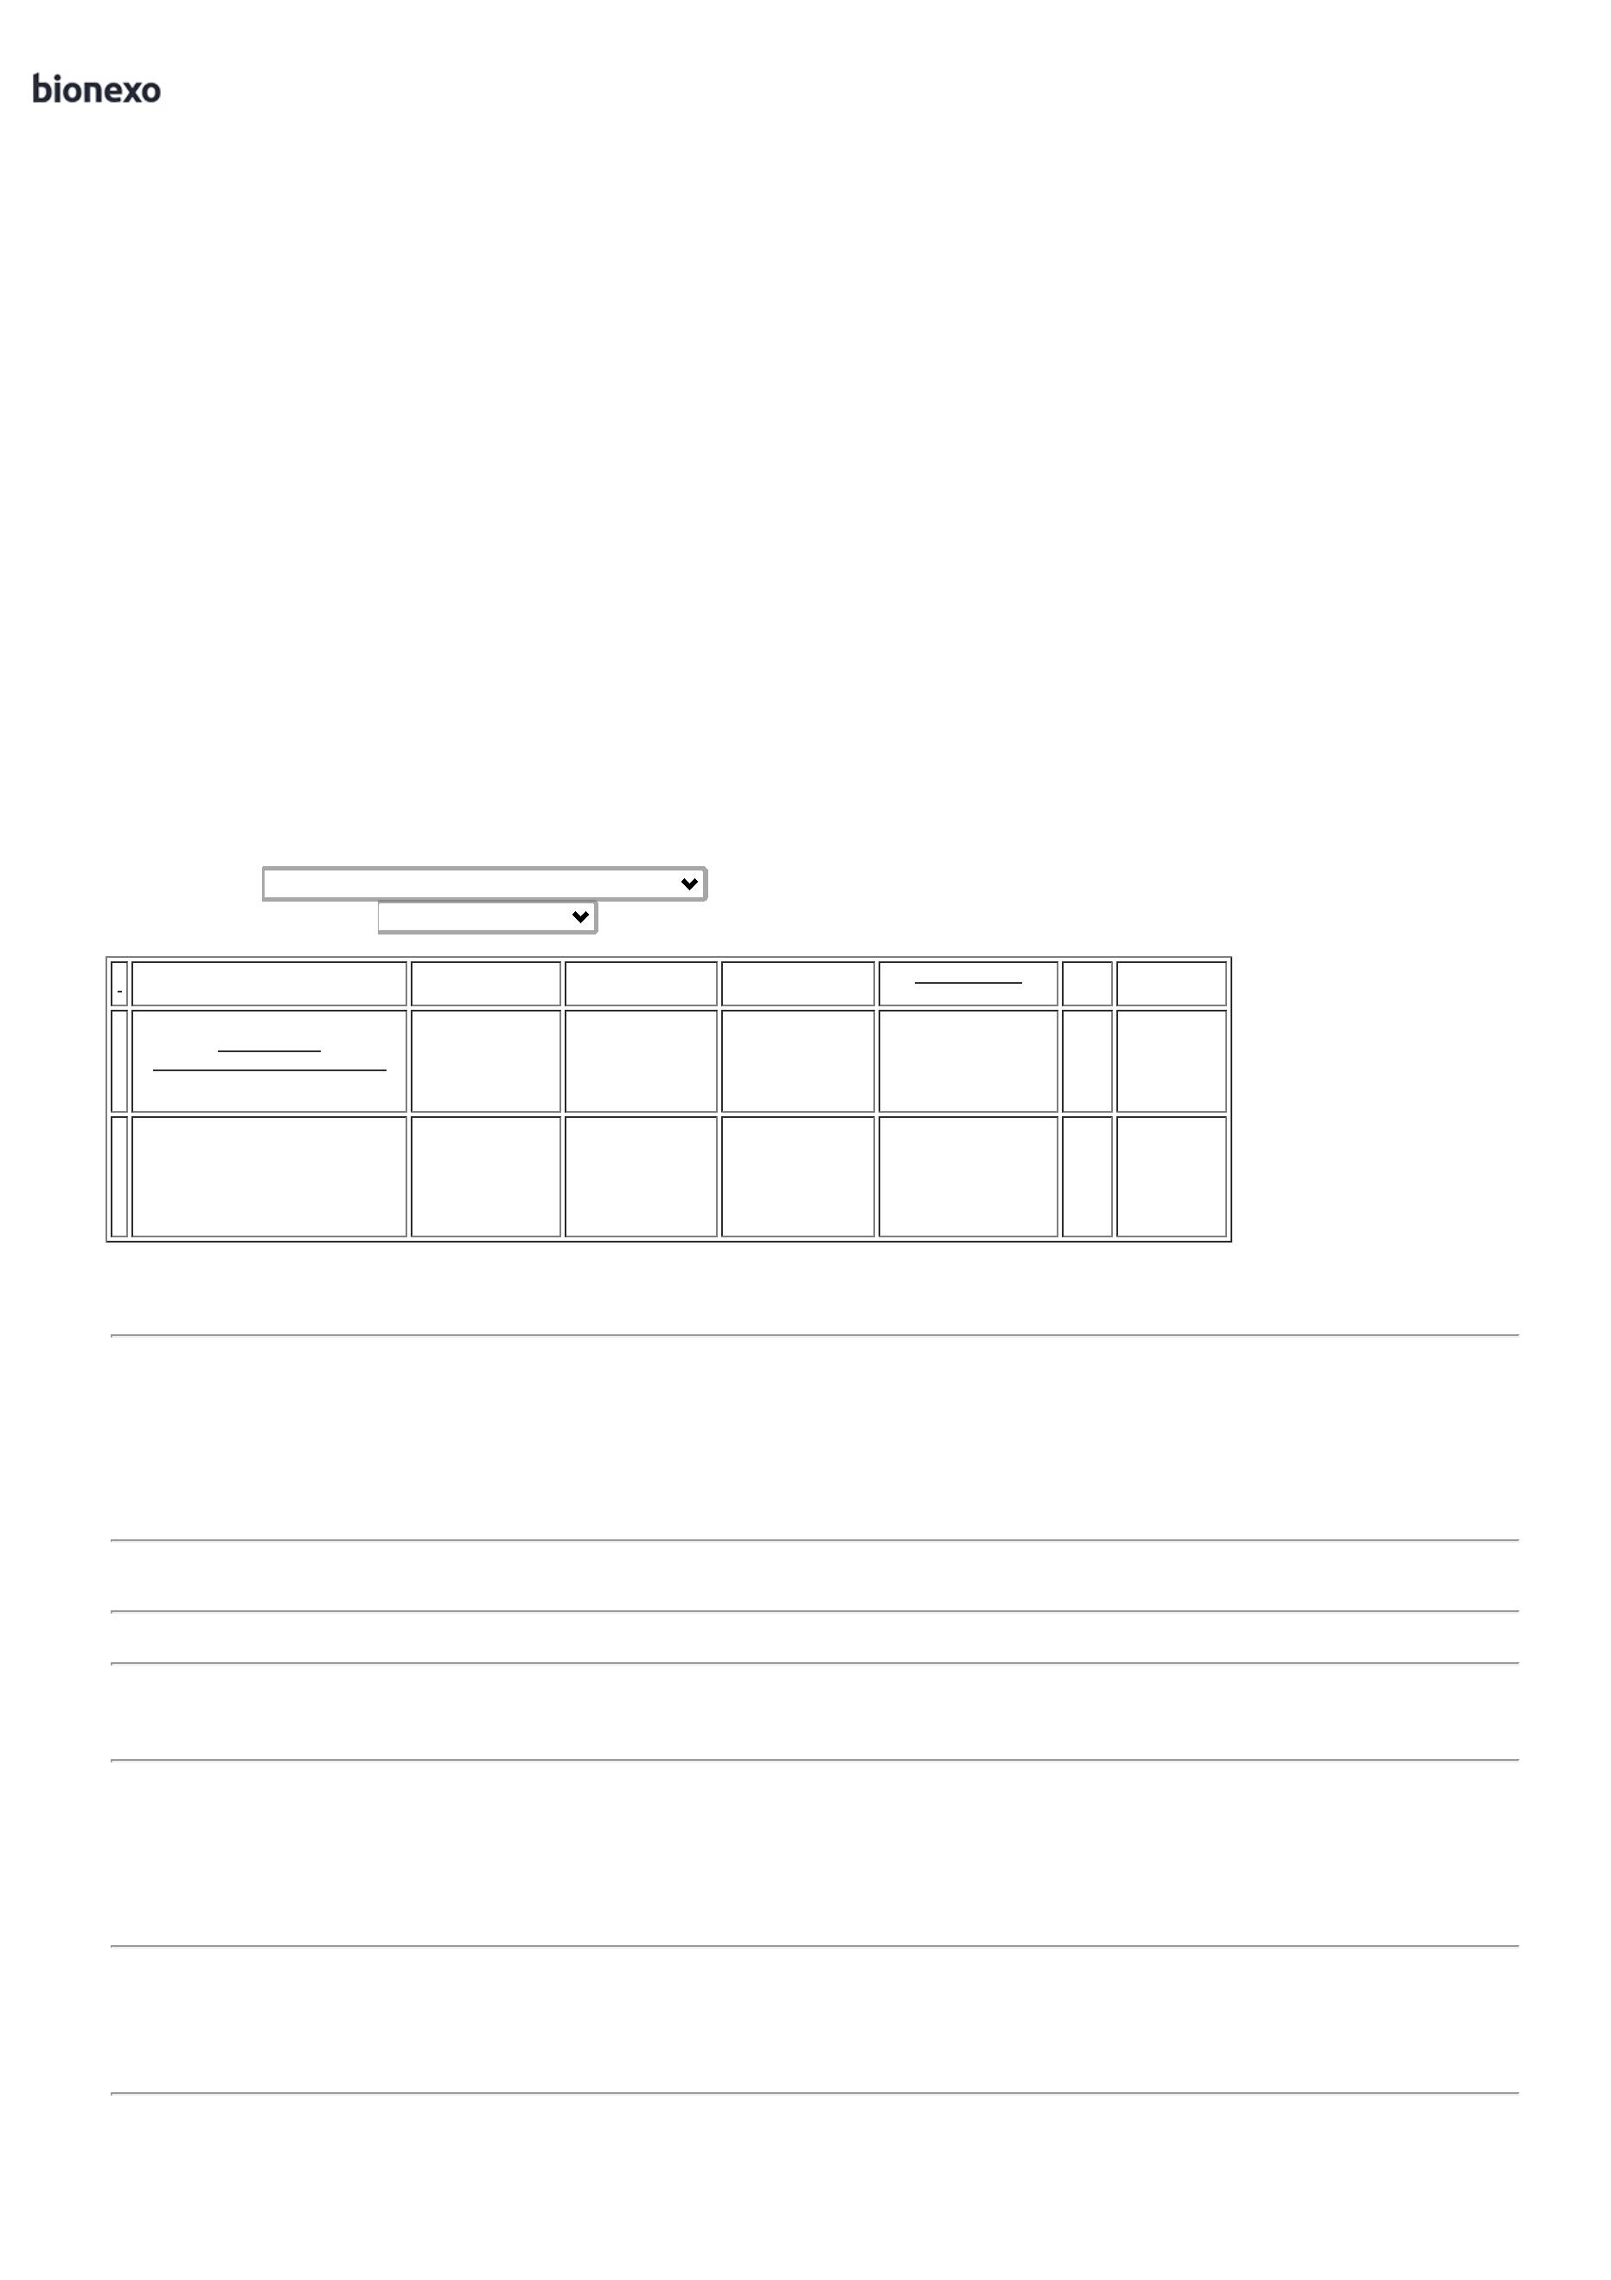

2
3/02/2024
Bionexo
SEM IMPRESSAO -
SUZANO - PLUG
IMPRESSOS
condições de
pagamento.
23/02/2024
10:40
BLOCO DE
RECEITUARIO
SIMPLES NO
Rosana De
Oliveira
Moura
;
Infinity
Sebastiao
Candido
Ferreira De
Oliveira
RECEITUARIO
SIMPLES -> BLOCO 40943
00 FOLHAS
Grafica não
respondeu
email de
FORMATOI 15X21
R$
R$
R$
360,0000
5
-
UNIDADE
null
20 Bloco
1
X0 COR SULFITE
5 BLOCADO
00X1 - SUZANO -
PLUG IMPRESSOS
18,0000 0,0000
1
7
23/02/2024
10:40
homologação.
1
Total
Parcial:
R$
8
0.0
3.970,0000
Total de Itens da Cotação: 5
Total de Itens Impressos: 4
Total
Geral:
R$
1
00.0
4.390,0000
Clique aqui para geração de relatório completo com quebra de página
https://bionexo.bionexo.com/jsp/RelatPDC/relat_adjudica.jsp
2/2

